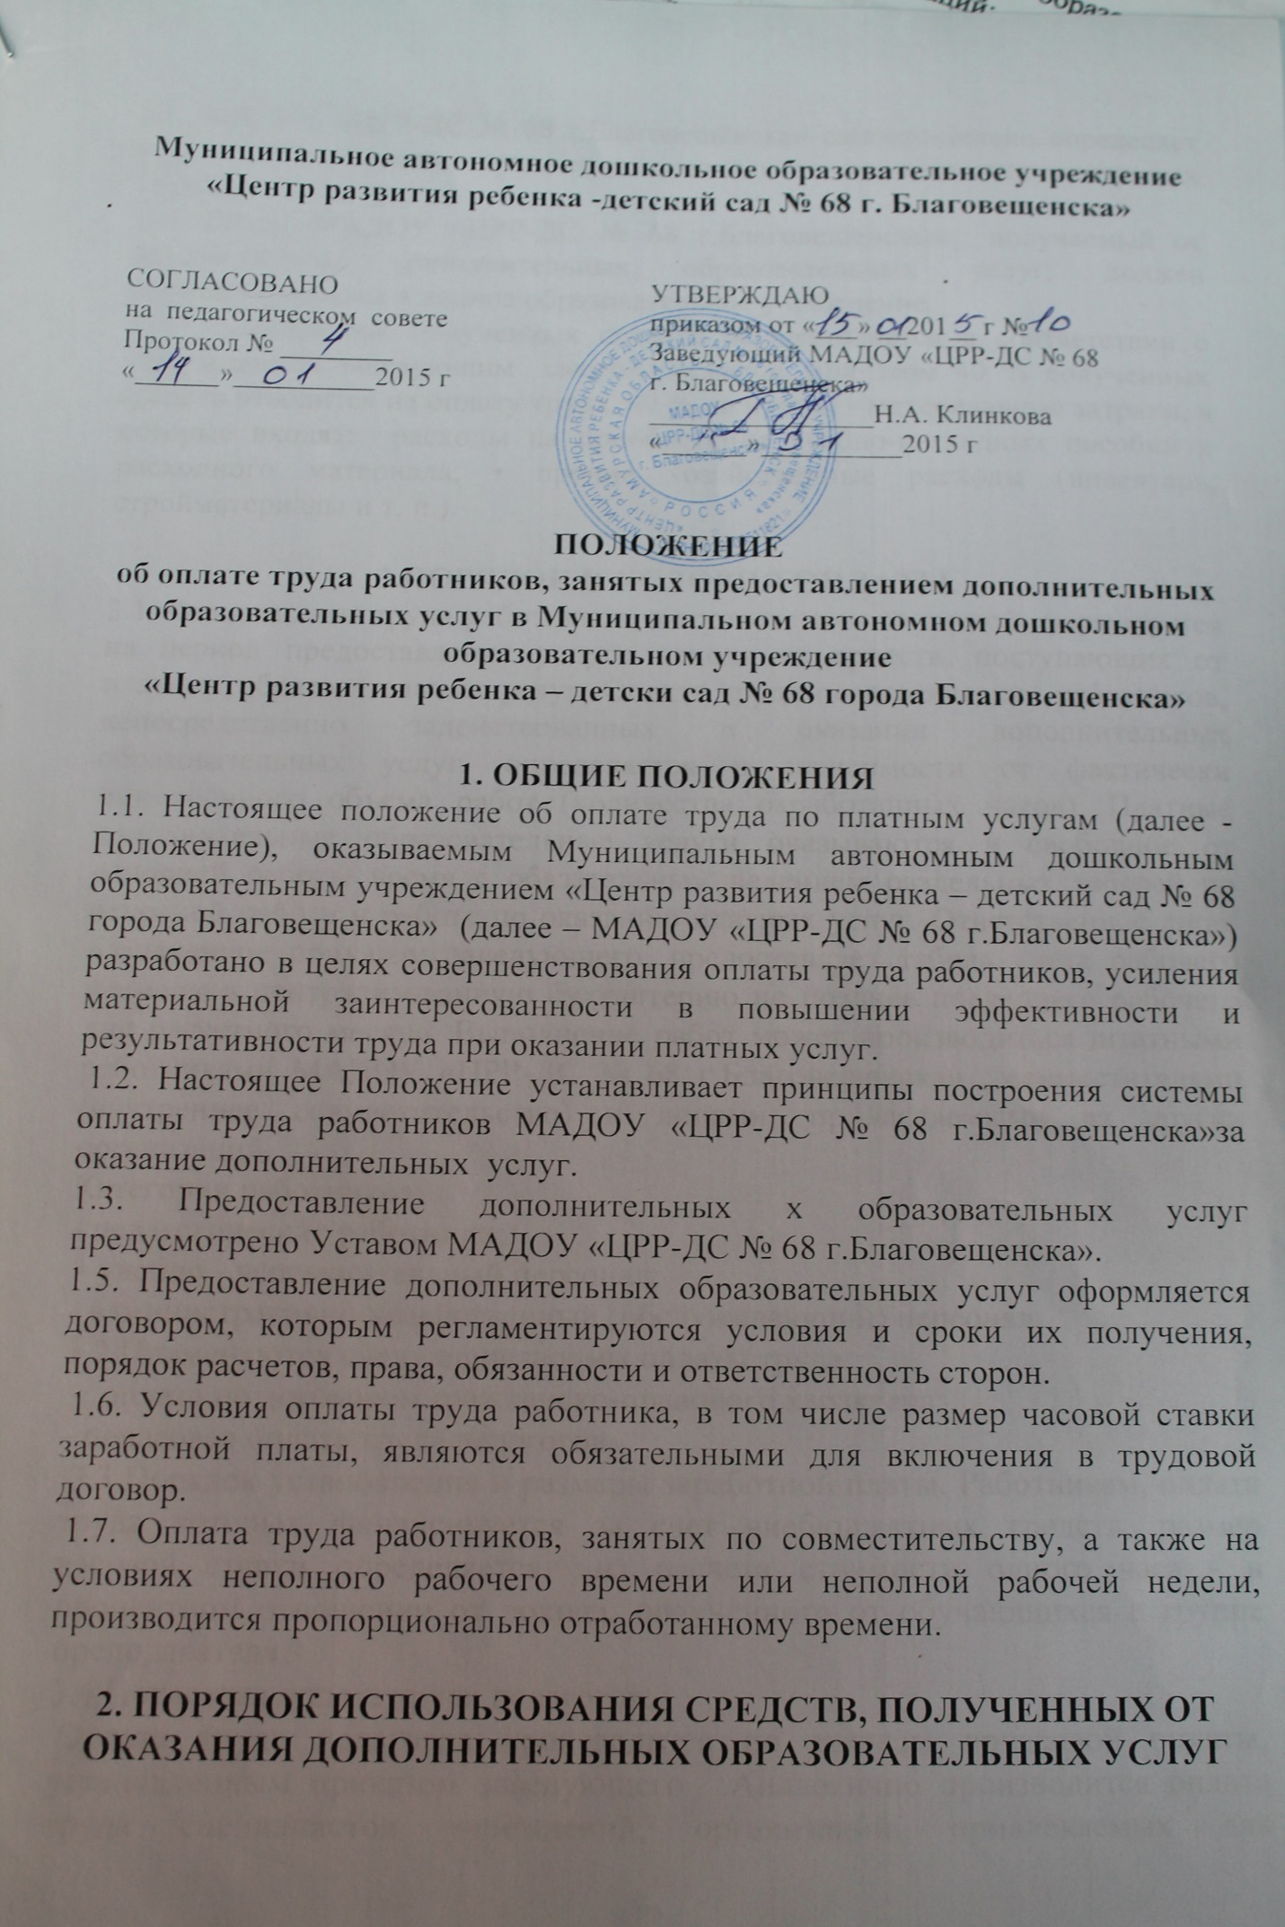

2.1. МАДОУ «ЦРР-ДС № 68 г.Благовещенска» самостоятельно определяет порядок использования средств, полученных от оказания дополнительных образовательных услуг.
2.2. Доход МАДОУ «ЦРР-ДС № 68 г.Благовещенска» , получаемый от предоставления дополнительных образовательных услуг, должен реинвестироваться в данное образовательное учреждение.
2.3. Расходование полученных средств осуществляется в соответствии с утвержденной заведующим сметой расходов, при этом 40 % полученных средств отводится на оплату труда, 60 % на нужды - материальные затраты, в которые входят: расходы на приобретение учебно-наглядных пособий и расходного материала; • прочие хозяйственные расходы (инвентарь, стройматериалы и т. п.).

3.ПОРЯДОК И УСЛОВИЯ ОПЛАТЫ.
3.1. Фонд оплаты труда работников, в соответствии со сметой, формируется на период предоставления услуги исходя из средств, поступающих от платных образовательных услуг. Оплата труда педагогических работников, непосредственно задействованных в оказании дополнительных образовательных услуг, определяется в зависимости от фактически выполненного объема работ (количества отработанных часов). Платные дополнительные образовательные услуги оказываются в свободное от основной работы время с обязательным ведением раздельных табелей по основной работе и работе по оказанию платных услуг. Ответственное лицо, назначенное приказом заведующего, предоставляет табель учета рабочего времени в централизованную бухгалтерию не позднее последнего рабочего дня расчетного месяца. Выполнение работ может производиться штатными работниками МАДОУ «ЦРР-ДС № 68 г.Благовещенска» , совместителями (внутреннее совместительство) и лицами, привлекаемыми из других организаций.
Категории работников:
- педагогические работники;
- учебно - вспомогательный персонал;
- административно-хозяйственный (обслуживающий) персонал;
3.2 Применяются следующие формы оплаты труда:
- оплата по договорам гражданско-правового характера;
- почасовая оплата труда педагогов.
3.3 Порядок установления и размеры заработной платы. Работникам, оплата труда которых финансируется за счет внебюджетных средств, размер часовой ставки определяется из расчета стоимости одного часа - в процентном отношении от дохода, полученного от обучающихся в группе преподавателя.
3.4 Почасовая оплата труда педагогов.
Оплата труда педагогов производится по ставкам почасовой оплаты, установленным приказом заведующего .Аналогично производится оплата труда специалистов учреждений, организаций, привлекаемых для педагогической работы в МАДОУ «ЦРР-ДС № 68 г.Благовещенска» без занятия штатной должности. Расчет с этими лицами производится ежемесячно за фактически отработанное количество часов, отраженных в журнале учета выполнения педагогами учебных поручений, по справке, предоставляемой заместителем заведующего по ВМР.
3.5 .Расчет с исполнителем осуществляется в рублях в последующем месяце за предыдущий месяц оказания услуги осуществляется путем перечисления денежных средств на банковский счет исполнителя.
3.6 Налогообложение заработной платы осуществляется в соответствии с действующим законодательством.

